**Описание вариантов использования**

Для любительских турниров важно, чтобы система была максимально простой и интуитивно понятной. Диаграмма вариантов использования позволяет наглядно показать взаимодействие разных типов пользователей с системой.

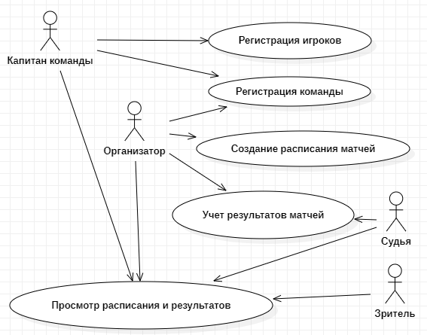  
Рис. 1 – Диаграмма вариантов использования